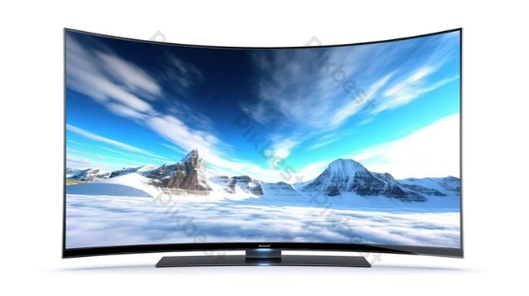
Ex.03.01 – Claim and Assumption
🔹 3D TV
- Assumptions (giả định):
  - Người xem muốn trải nghiệm hình ảnh “nhảy ra khỏi màn hình”.
  - Họ sẵn sàng đeo kính 3D khi xem TV.
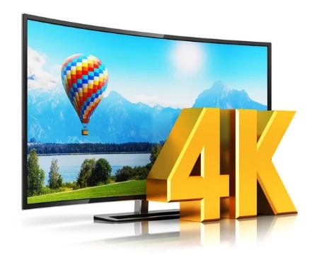
  - 3D sẽ mang lại cảm giác giống rạp chiếu phim → hấp dẫn hơn xem TV thường.
- Claims (khẳng định):
  - 3D TV sẽ “tái định nghĩa” trải nghiệm giải trí gia đình.
  - Người dùng sẽ chi nhiều tiền để nâng cấp từ TV thường sang 3D.
🔹 Curved TV
- Assumptions:
  - Màn hình cong sẽ cho trải nghiệm “immersive” (nhập vai hơn, giống rạp IMAX).
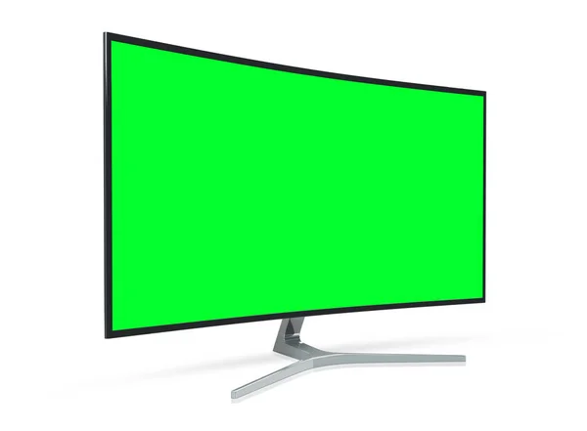
  - Góc nhìn cong giúp ít bị méo hình và chân thực hơn.
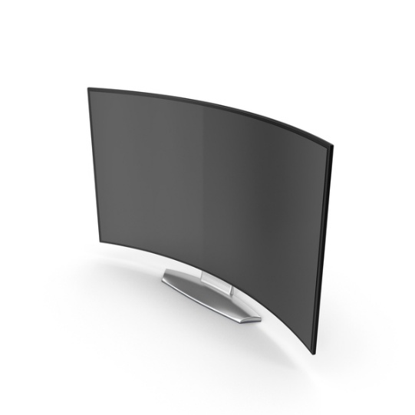
  - Người dùng sẽ thấy khác biệt lớn so với TV phẳng.
- Claims:
  - Curved TV sẽ thay thế TV phẳng trong tương lai.
  - Đây là xu hướng công nghệ mới và “sang trọng” hơn.

🔹 So sánh & Vấn đề
- Giống nhau:
  - Đều dựa trên assumption rằng “người dùng luôn muốn trải nghiệm xem phim như rạp”.
  - Đều tin rằng hình thức mới sẽ khiến người dùng chi thêm tiền.
- Khác nhau:
  - 3D TV: thêm chiều “sâu” vào nội dung.
  - Curved TV: thay đổi hình dáng màn hình để tạo hiệu ứng bao quanh.
- Vấn đề / Vì sao thất bại:
  - 3D TV: bất tiện (phải đeo kính, nhức mắt, thiếu nội dung 3D chất lượng).
  - Curved TV: hiệu ứng nhập vai chỉ rõ rệt nếu ngồi đúng vị trí; xem nhóm đông → người ngoài trung tâm nhìn bị méo.
- Kết luận:
  - Cả hai công nghệ đều “đọc sai” nhu cầu người dùng → người dùng ưu tiên chất lượng hình ảnh (4K, HDR), kích thước lớn, mỏng, smart features hơn là gimmick 3D/curved.
Ex.03.02 – Metaphor (Shopping Cart)
🔹 Khảo sát nhanh (có thể nêu 10 store phổ biến):
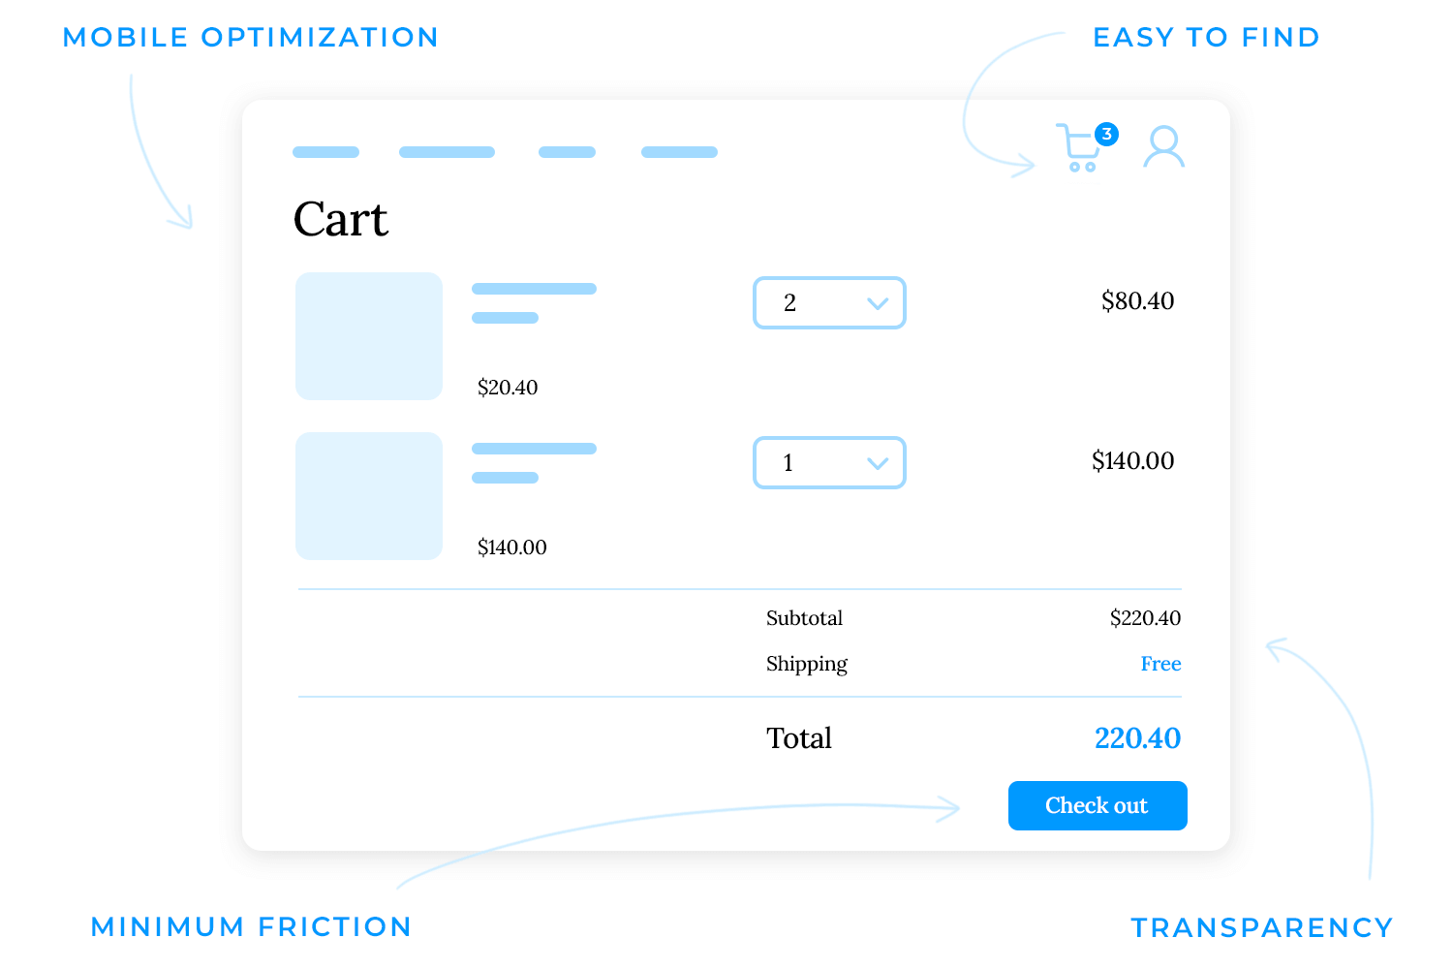
- Amazon
- eBay
- Shopee
- Lazada
- Tiki
- Sendo
- Walmart
- Target
- Best Buy
- Apple Store
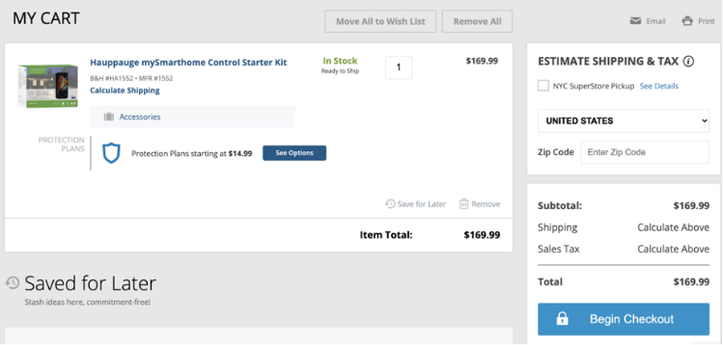
Hầu hết các website này đều dùng metaphor “Add to Cart/Basket” → “Checkout”.
🔹 Vì sao metaphor này phổ biến?
- Thẳng & dễ hiểu: người mua online đã quen với “giỏ hàng” ngoài đời → click add to cart là hành vi rất tự nhiên.
- Giảm cognitive load: không cần học cách mới → nhận biết ngay.
- Cho phép so sánh & gom hàng: giống ngoài siêu thị → bỏ hàng vào giỏ rồi tính tiền sau.
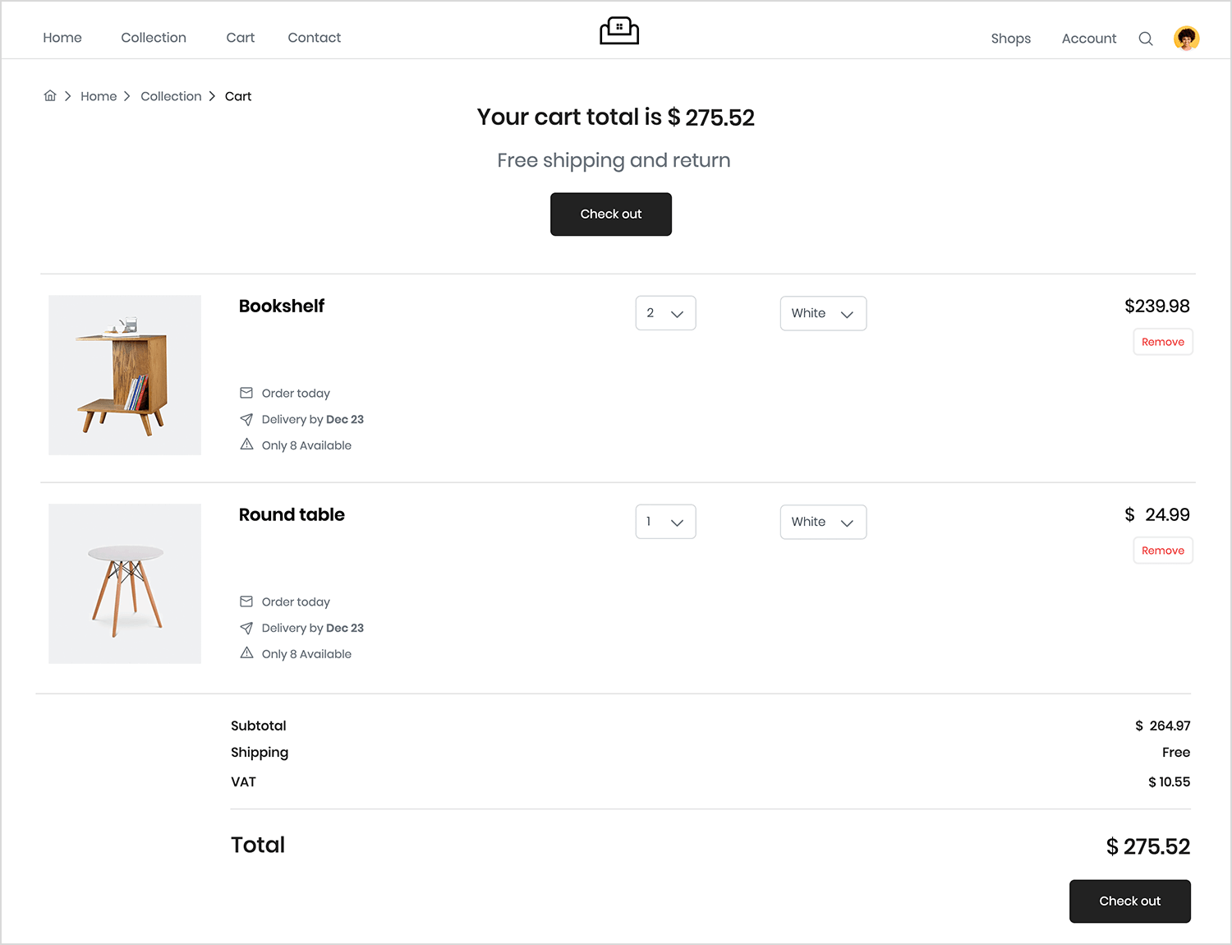
🔹 Trực quan & trực tiếp
- Có icon giỏ hàng ở góc → feedback trực quan.
- “Checkout” = quầy tính tiền → dễ liên tưởng.
🔹 Nhược điểm
- Với người mua 1 món duy nhất, “cart” đôi khi hơi vòng vo → vài web/app thêm nút “Buy Now” để đơn giản hóa hành động.
- Một số trang mới (Apple, Zara) ẩn cart để nhấn mạnh trải nghiệm 1 sản phẩm cao cấp → nhưng vẫn giữ metaphor checkout ở bước cuối.

Kết luận:
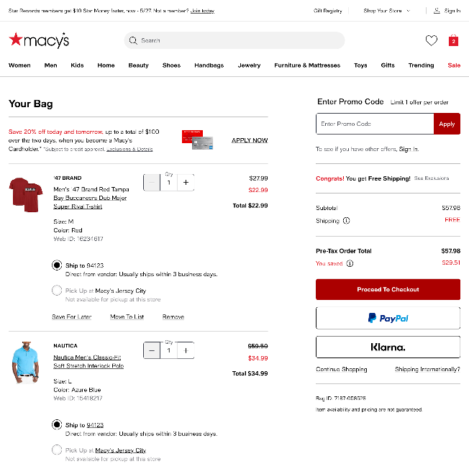
- Metaphor “Shopping Cart → Checkout” vẫn là chuẩn mực vì tính đơn giản, quen thuộc, dễ học.

